PUSTOVANJE V SKUPINI SOVICE
Pustni torek je v našem vrtcu pripadal pustnim norčijam, začeli smo v svoji igralnici, nato se pozabavali z otroki skupine Pikapolonice, na koncu pa ubrali še povorko po vasi.

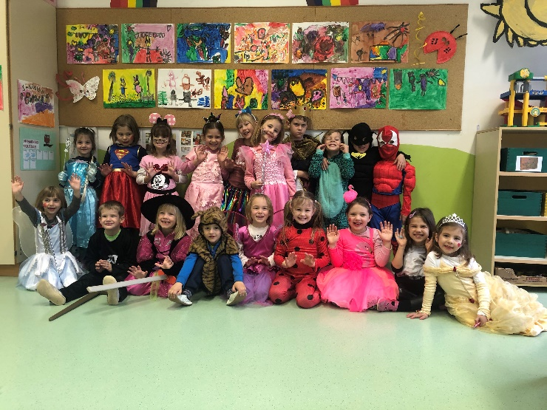
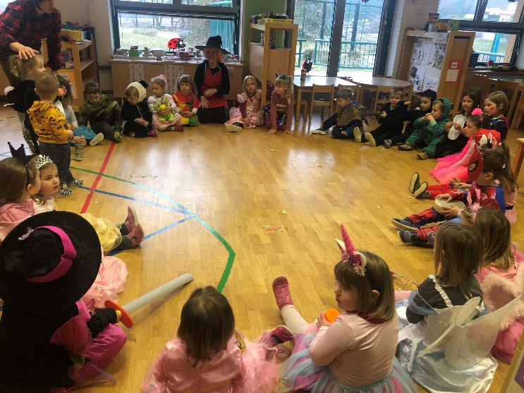
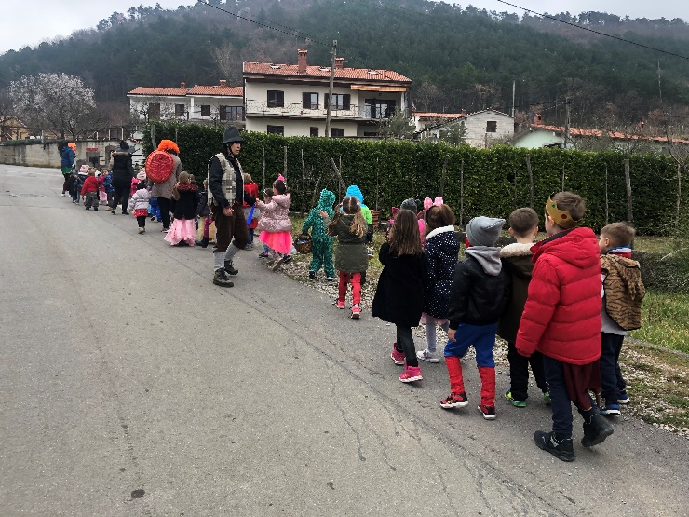

Zapisala: vzgojiteljica Denis Markežič

